INDICAÇÃO Nº 402/2014

INDICO à Diretora do Departamento Municipal de Tráfego, Srª. Maria Aparecida Zucatelo Penna, nos termos regimentais, que estude a melhor forma para tornar o trânsito mais seguro na confluência entre as Ruas Coronel João Manoel e Antonio Toller, evidenciando, como em outras confluências da Rua Coronel João Manoel, a sinalização horizontal e vertical.

Justificativa

A sinalização tem por finalidade estabelecer disciplina e organizar o trânsito, principalmente em regiões que se conjugam perigosas, ou seja, ameaçam a integridade física de pedestres e/ou de motoristas. A sua clara e adequada disponibilização tende a coibir imprudências, funcionando como uma ferramenta para que motoristas trafeguem com perícia, minimizando, assim, transtornos e riscos de acidentes.
A confluência indicada merece maior atenção, pois, embora envolva vias de sentido único de circulação, conforme se observa nas fotos retiradas do serviço Street View do Google, encontra-se na região central, que é notoriamente povoada, e apresenta fluxo intenso de veículos.
De se observar, que o sentido de circulação da Rua Cel. João Manoel segue para a Avenida Pedro Paschoal, enquanto o sentido de circulação da Rua Antonio Toller segue para a Rua Brandão Veras. Na confluência entre ambas a preferência de passagem é da Rua Cel. João Manoel e, quanto a isso, existe uma placa “PARE” no poste da Rua Antonio Toller, mas não conta com sinalização horizontal (de solo). Contudo, é comum observar motoristas em trânsito pela Rua Antonio Toller avançarem o cruzamento sem maiores cuidados, o que compromete a segurança pretendida para o trânsito e os riscos de acidente se tornam iminentes, gerando muitas reclamações.
Em conversa com algumas pessoas que trabalham, residem ou passam com regularidade pelo local, a fraca sinalização na referida confluência confunde alguns condutores de veículos, criando situações perigosas para o trânsito.
Por tratar de providência necessária, de baixo custo e de fácil solução, pedimos urgência no atendimento da solicitação.

Bebedouro, Capital Nacional da Laranja, 10 de setembro de 2014.

Angelo Rafael Latorre Daolio Dr. Fernando José Piffer
VEREADOR – PSDB VEREADOR – PSDB
Ind14-14

Vista pela Rua Antonio Toller

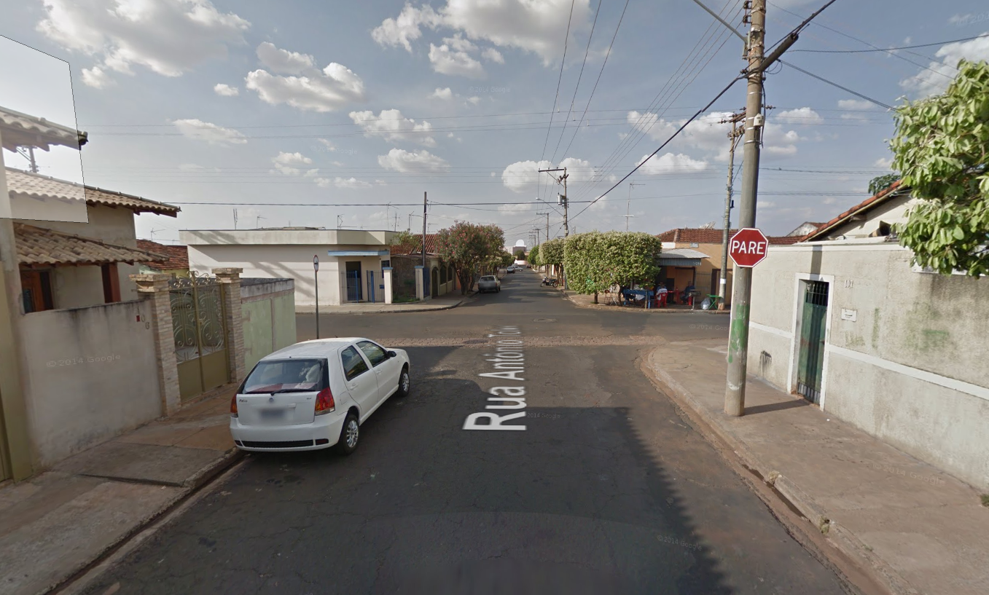

Vista pela Rua Coronel João Manoel

